Проект «бот для дискорда.»
автор проекта:
Шелевой Ярослав

Проект изначально позиционировался как дискорд бот, который может помочь 11-классникам с подготовкой к ЕГЭ при помощи тестовых заданий и вариантов, но на стадии написания кода было решено добавить еще около десяти функций, которые являются по большей части развлекательными.
Почти все функции реализованы при помощи бесплатных API. Так же, были добавлены старые проекты собственного производства. Основной функцией является команда !задание (1-23), которая может выдать запрашивающему около 100 различных заданий из ЕГЭ по физике. Все задание хранятся в текстовом файле, и „распаковываются“ на стадии инициализации программы. Затем программа выдает пользователю запрошенное задание. Пользователь может написать ответ в программу, и она скажет пользователю, верен ли его ответ. Информация из некоторых функций(!аниме, !статус, !узнатьмасть) записывается в БД ОРМ(библиотека peewee). Эту информацию затем можно получить при помощи команды !myinfo. Так же, в БД записывается URL картинок, которые вы отправляете. Команда !изображения выводит их на экран.
В боте используются такие библиотеки, как указанная выше peewee, request, asyncio, discord, и др.
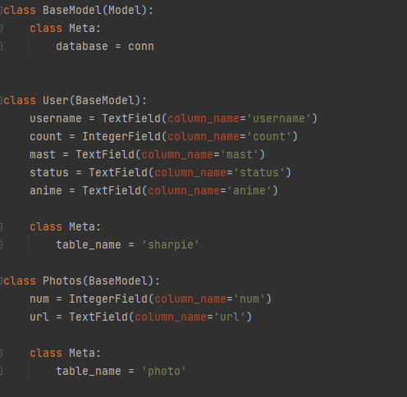
полный список:
aiohttp==3.7.4.post0
async-timeout==3.0.1
attrs==21.4.0
certifi==2021.10.8
chardet==4.0.0
charset-normalizer==2.0.12
click==7.1.2
discord==1.7.3
discord.py==1.7.3
idna==3.3
multidict==6.0.2
peewee==3.14.10
python-dotenv==0.20.0
requests==2.27.1
typing-extensions==4.1.1
urllib3==1.26.9
yarl==1.7.2
